**考试科目**：微机原理与接口技术**考试时间**：100分钟 **试卷总分**100分

装 订 线

班级： 学号： 姓名：

**考试班级：计算机18级**

**一、简答题（共8题，每题5分，总计40分）**

1、138译码器的CBA=101，此时该译码器的8个输出端那一个会输出0？（给出真值表）答案：/Y5输出0

2. 举例说明立即寻址和直接寻址区别。

答案：(1)立即寻址只能用于源操作数, 如：MOV AX , 1C8FH;

(2)直接寻址表示参加运算数据存放在内存中，指令中直接给出存储器操作数的16位偏移地址, 如：MOV AX , [1C8FH]。

3、简述4种基本输入输出方法及其特点。

答案：无条件、查询、中断、DMA

4、试举例说明8086的存储器分段管理方法。

内存物理地址=段地址x16+偏移地址.

例如: 1000H:0100H, 物理地址=10000H+0100H=10100H

【8086是一个16位的结构，采用分段管理办法可形成超过16位的存储器物理地址，扩大对存储器的寻址范围 (1MB，20位地址)。】

5、简述8088的最小模式总线形成方法。（可以画图说明）

P88页图2-38，AD0-7在ALE控制下经1片8282分离出A0-7,A8-19在ALE控制下经2片8282输出A8-19，AD0-7在DT/R DEN控制下经1片8286提供双向数据总线D0-7,WR RD IO/M直接提供控制总线

6、8088CPU在最小模式下，CPU访问存储器和IO时，分别利用哪些信号？指令上有何不同？

存储器：/RD, /WR,IO/M=0(或/MEMR /MEMW也算对吧) 一般用存储器类指令，如MOV AL,[1000H]或MOV [1000H], AL

IO ：/RD, /WR,IO/M=1(或/IOR /IOW也算对吧) 一般用IO类指令，如 IN AL,20H或OUT 20H,AL

7、简述ADC0809的工作过程。

（见p348-349页）先给出通道地址，ALE上升沿将其锁存进0809内部锁存器，START下降沿启动AD转换并使EOC变低，AD转换结束EOC变高点平，之后可以利用OE信号读取转换结果。

8、利用DAC0832芯片，已知0832端口地址为0200H，其输出电压范围在0—5V之间。（1）给出一个输出正向（或反向）锯齿波的示意程序，周期任意**（4分）**。（2）若锯齿波周期为255ms，请用文字叙述实现的思路？**（1分）**（参见p343，图8-12）

（1）MOV DX,0200H; （2）在循环体内加一个延时1ms的程序即可

LP:OUT DX,AL （若是精确的话还要考虑循环体4条指令

INC/DEC AL 的延时）

JMP LP

**二、程序分析（本大题共4小题，每小题5分，总计20分）**

|  |  |
| --- | --- |
| **var** | **10H** |
| **00H** |
| **FEH** |
| **FFH** |
| **55H** |
| **00H** |
| **55H** |
| **00H** |
| **31H或‘1’** |
| **32H或‘2’** |

|  |
| --- |
| **DAT3** |

1. 已知某数据段定义如下：

DSEG SEGMENT

VAR DW 10H,-2,2 DUP(55H)

DAT3 DB ‘12’

DSEG ENDS

要求：用内存分配示意图，说明该数据段

的存储器分配情况。

2. 下面程序段执行完以后，AX的内容是什么?

答案：0FFFFH 00FFH 55FFH 5555H

3. 说明下列程序的功能：

答案：将BUF1中大写字母变为小写字母存于BUF2中。或说出加20H也可

4.试指出下列指令的错处，改正之。

（1）MOV AH, CX ；MOV AX,CX或其他合法指令

（2）MOV AL, 300　 ； MOV AX,300

（3）ADD [1000H], [SI] ；MOV AX,[SI];ADD AX,[1000H];MOV [1000H],AX

（4）MOV AL, [DX] ；MOV SI,DX;MOV AL,[SI] 或其他合法指令

（5）PUSH CL ；PUSH CX

**三、接口分析（本大题共2小题，每小题10分，总计20分）**

**1、**答案：主片中断类型号为20H-27H，中断请求采用边沿触发、普通屏蔽、主片特殊全嵌套、一般结束、优先权自动旋转方式，从片接主片IR2。

**2、**答案：2764 0F0000H—0F1FFFH; 6264 0F2000H—0F3FFFH

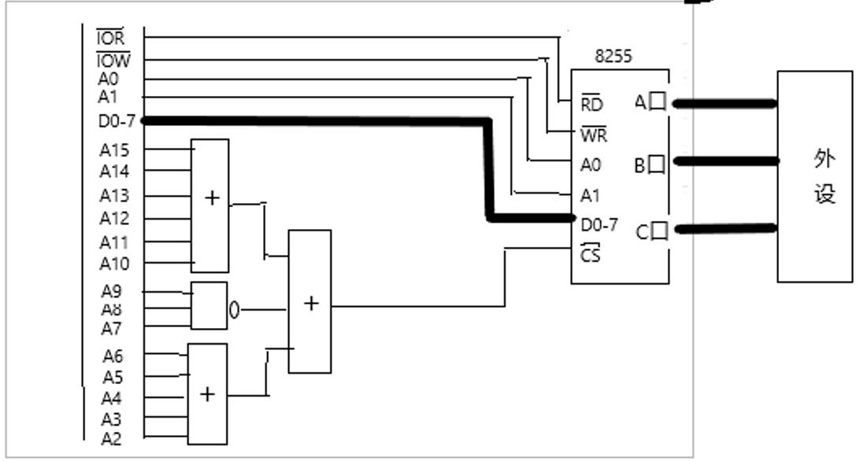

**四、编写汇编语言程序，数组变量MEM中存有200名学生的接口课程成绩(范围0-100之间)，要求将学生成绩按从大到小顺序排序，排序后结果仍然存于MEM数组中，并将不及格（小于60分）人数存放到RESULT 变量中。（10分）**

**DATA SEGMENT MEM DW 100，85，。。。，60，70 ;200个16位无符号数 RESULT DB ?**

**DATA ENDSCODE SEGMENT ASSUME CS:CODE,DS:DATASTART: MOV AX,DATA MOV DS,AX LEA DI,MEM MOV BL,199；2分NEXT1:MOV SI,DI MOV CL,BLNEXT2: MOV AX,[SI] ADD SI , 2 CMP AX , [SI] JNC NEXT3 MOV DX , [SI] MOV [SI-2] , DX MOV [SI] , AX ;XCHG AX, [SI]NEXT3: DEC CL JNZ NEXT2 DEC BL JNZ NEXT1**

**LEA DI,MEM；3分 MOV CX,200**

**NEXT4:MOV AX,[DI]**

**CMP AX,60**

**JNC NEXT5**

**INC RESULT**

**NEXT5: INC DI**

**LOOP NEXT4**

**。。。**

**CODE ENDS END START**

**五、报警系统如图所示，通过三态门（端口地址44H ）D0循环读取检测器状态，有异常出现时，检测器输出高电平，通过D触发器（端口地址45H）D1输出高电平，启动8253（端口地址40H～43H）计数器的通道0输出10Hz的连续方波信号，使报警灯闪烁，直到异常消失后则停止报警。CLK0的输入脉冲为500kHz。编写程序实现上述功能。（10分）**

....

XOR AL，AL

MOV DX，45H

OUT DX，AL ；使GATE端为低电平，清报警

MOV DX，43H ; 8253初始化

MOV AL，00110110

OUT DX，AL

MOV DX，40H

MOV AX，50000

OUT DX，AL

MOV AL，AH

OUT DX，AL

NEXT：MOV DX，44H

IN AL，DX

AND AL，01H

JNZ NEXT1

XOR AL，AL

MOV DX，45H

OUT DX，AL ；使GATE端为低电平，清报警

JMP NEXT

NEXT1: MOV DX，45H

MOV AL，2

OUT DX，AL ；使GATE端为高电平

JMP NEXT